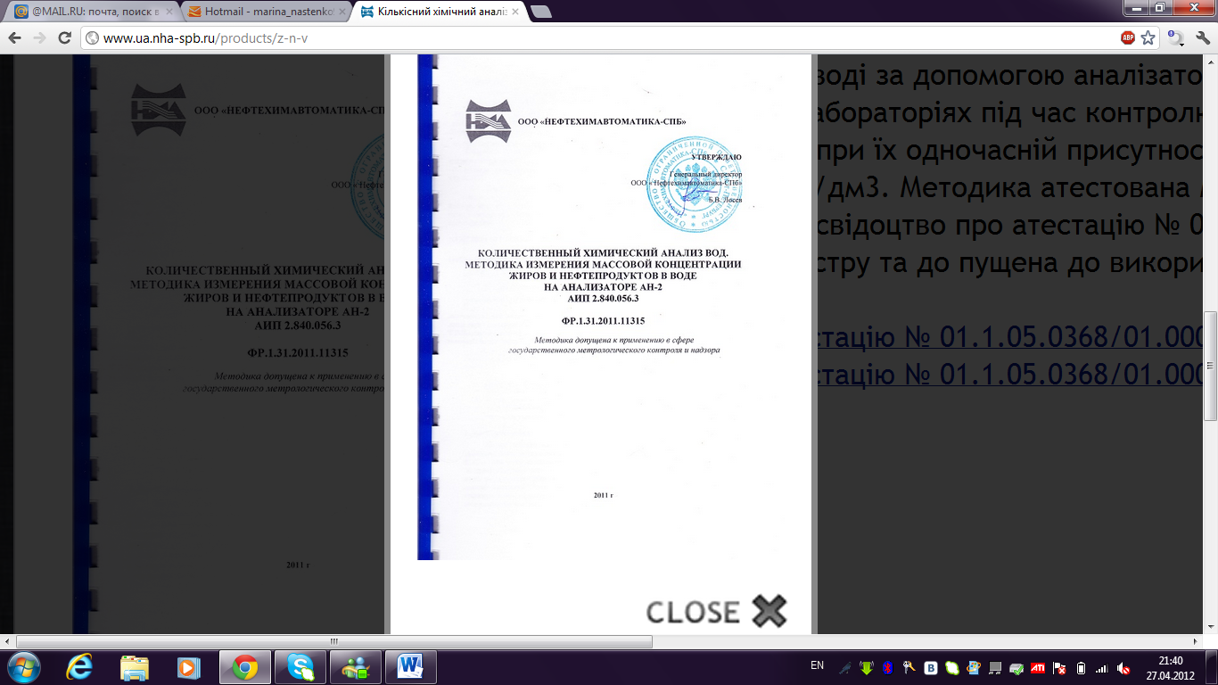
ТОВ «НАФТОХІМАВТОМАТИКА – СПб»
Печатка ( Товариство з Обмеженою Відповідальністю – Нафтохімавтоматика – СПб САНКТ – ПЕТЕРБУГР, ЗАТВЕРДЖУЮ, Генеральний Директор Нафтохімавтоматика- СПб – Б.В. Лосєв), (Підпис)
КІЛЬКІСНИЙ ХІМІЧНИЙ АНАЛІЗ ВОД.
МЕТОДИКА ВИМІРЮВАННЯ МАСОВОЇ КОНЦЕНТРАЦІЇ ЖИРІВ ТА НАФТОПРОДУКТІВ В ВОДІ НА АНАЛІЗАТОРІ АН-2
АИП 2.840.056.3
ФР 1.31.2011.11315
Методика допущена до використання в галузі державного метрологічного контролю та нагляду
2О11 р.

